Colegio: Colegio Evangélico Mixto Adonai

Materia: Lengua y literatura

Tema: Ciclo del agua

Roberto Méndez

5.to Bachillerato

**Introducción**

El ciclo del agua es un proceso natural que se mantiene constante y que implica que siempre cuenta con la misma cantidad de agua que se va transformando y desplazando.

Este ciclo consiste en el traslado del agua de un lugar a otro y sus cambios de estado físico, líquido, gaseoso y sólido, según las condiciones ambientales.

**El ciclo del agua**

El agua como la conocemos o por su fórmula H2O es la base de la vida en el planeta tierra, sin importar su alimentación.

En el caso de los humanos se puede privar de alimento por varios días pues el cuerpo consumida los recursos del cuerpo pero no en el caso del agua está se acaba antes.

El agua es la que provoca el florecimiento de la vida, desde las primeras precipitaciones en el planeta haciendo posible el surgimiento de organismos.

El agua es un líquido muy preciado, aunque es abundante en el planeta la mayor parte de esta es salada, por lo tanto no apta para el consumo humano, esa tiene un ciclo como el resto de cosas en el entorno natural.

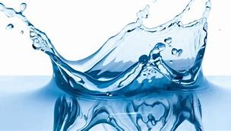

1. **Evaporación**

La evaporación es un proceso físico que consiste en el paso lento y gradual de un estado líquido hacia un estado gaseoso, tras haber adquirido suficiente energía para vencer a la tensión superficial Este proceso sucede por la interacción de los rayos solares con las aguas mayormente en el océano.

Por este proceso las partículas agua cambian a estado gaseoso, elevándose por su menor densidad.

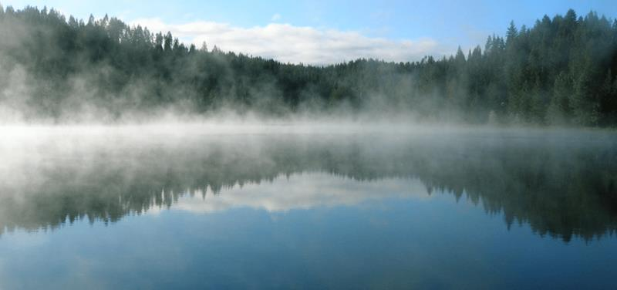

1. **Condensación**

La condensación en el ciclo del agua es un proceso que sucede a gran altura por el cual la materia pasa de un estado gaseoso a un estado líquido, en este se involucra la presión y la temperatura, la condensación se lleva a cabo en las nubes.

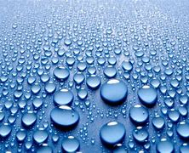

1. **Precipitación**

Precipitación o comúnmente llamada lluvia es el último paso de este ciclo en este último paso a causa de la condensación las gotas de agua caen por la interacción de su peso con la gravedad, las lluvias caen tierra adentro o en el mismo océano, en el primer caso las lluvias alimentan los ríos y lagos que luego terminan desembocando en el mismo océano dando un nuevo comienzo al ciclo.

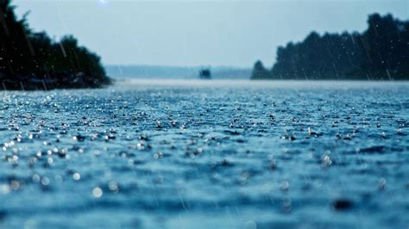

**Conclusión**

El agua es importante no solo para los humanos si no para el resto de seres vivos, si no se perturba este ciclo este continuará supliendo con las necesidades de la naturaleza por ende las nuestras.

Es un proceso complejo en algunos aspectos desde la evaporación del agua hasta la condensación en las nubes pero que ah estado en continuo funcionamiento desde antes inclusive que el ser humano existiera.